ŠAKIŲ RAJONO SAVIVALDYBĖS JAUNIMO KŪRYBOS IR SPORTO CENTRAS
Biudžetinė įstaiga, V. Kudirkos g. 64, Šakiai, LT-71124, tel. (8345) 60187, el. p. jksc@takas.lt Duomenys kaupiami ir saugomi Juridinių asmenų registre, kodas 190824054, PVM mokėtojo kodas LT100006169918
2016 09 07
Atvirų durų diena
Šakių Jaunimo kūrybos ir sporto centras rugsėjo 6d. prisijungė prie Lietuvos krepšinio federacijos (LKF) akcijos „Atvirų durų diena Lietuvos krepšinio mokyklose“.
Šios akcijos tikslas – paskatinti moksleivius ir ypač jų tėvus atkreipti dėmesį į krepšinio treniruotes ir susipažinti su galimybe lankyti jas.
Atvirų durų dienoje dalyvavo Vyčio krepšinio komanda ir JKSC krepšininkai. Šakių rajono meras Juozas Bertašius pasveikino naują Vyčio komandą, visiems palinkėjo gero sezono, vaikams tapti gerais krepšininkais ir dorais žmonėmis. Šakių rajono mokiniai, krepšininkai, treniravosi su Vyčio krepšininkais, taip pat susipažino su nauja Vyčio komanda iš arčiau.
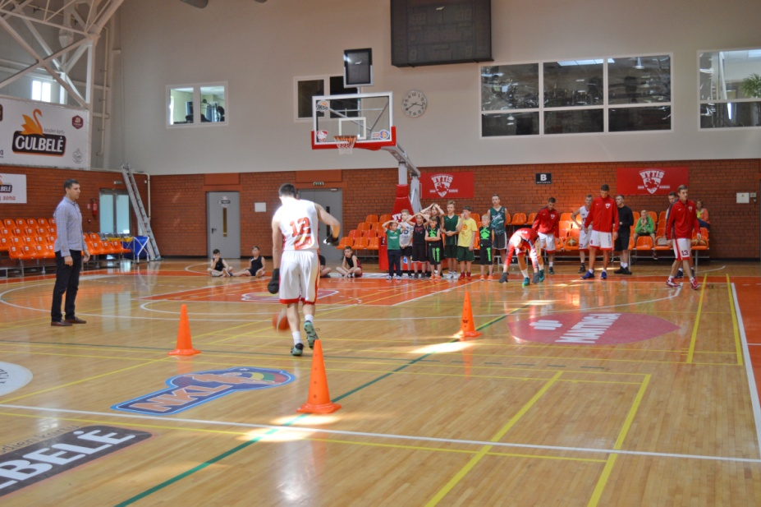
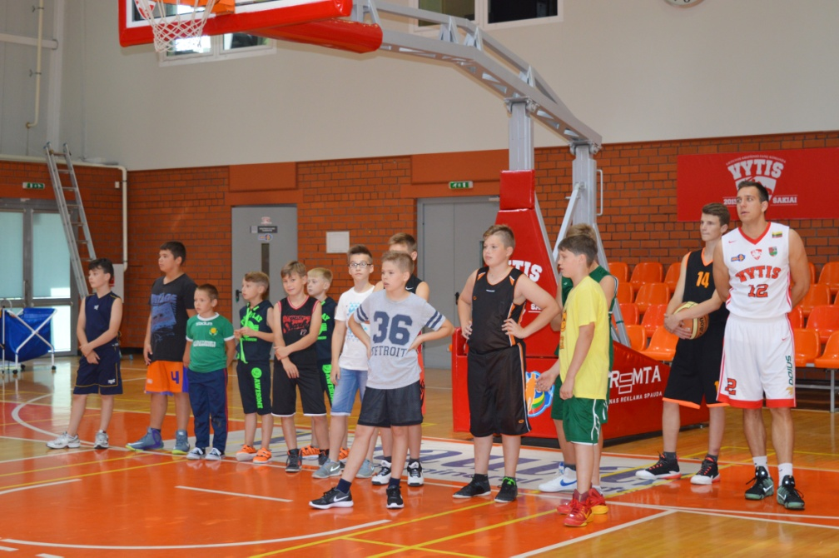
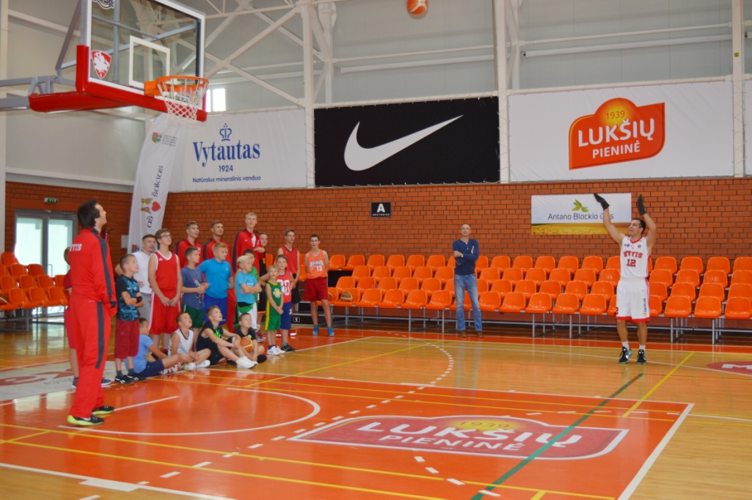
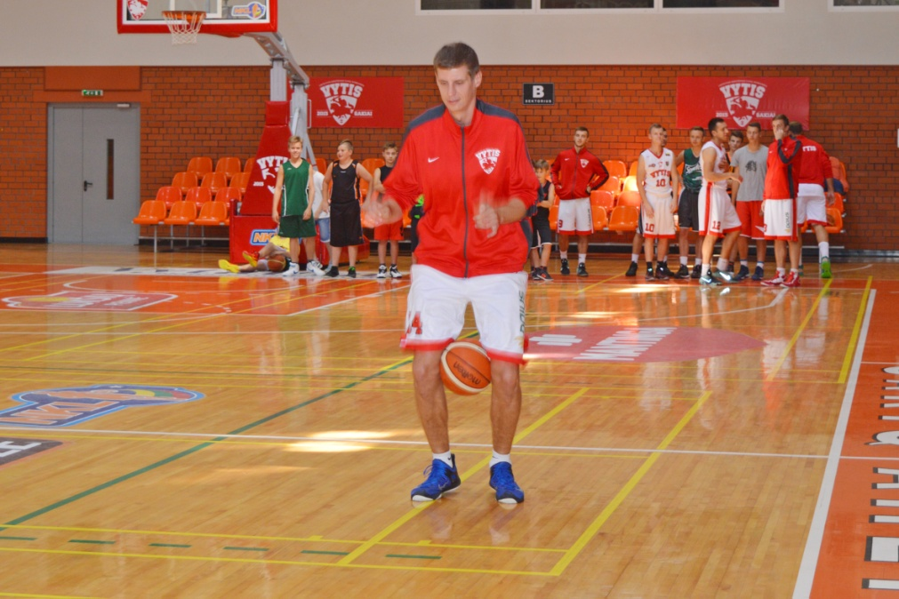
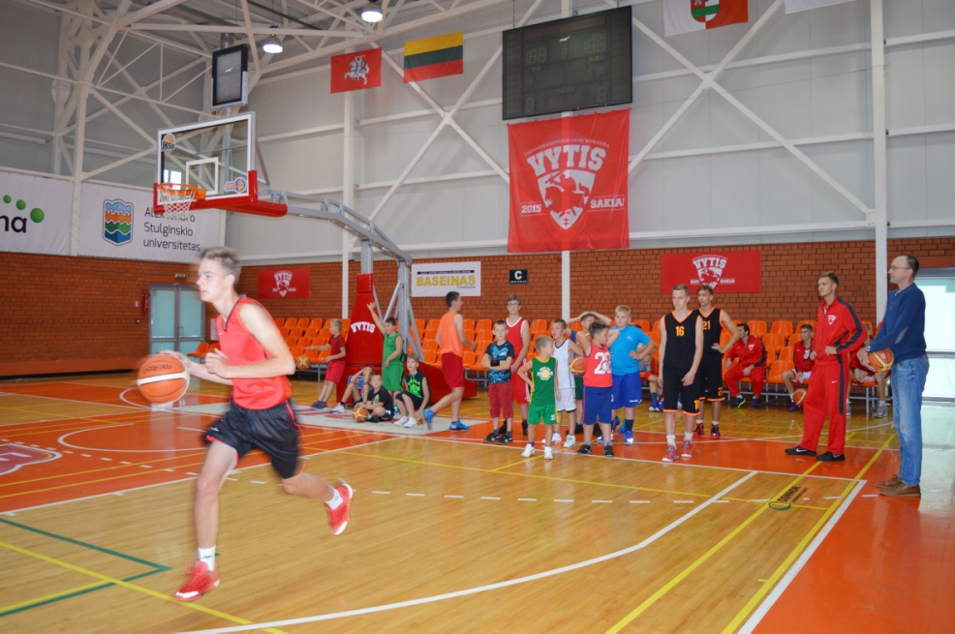
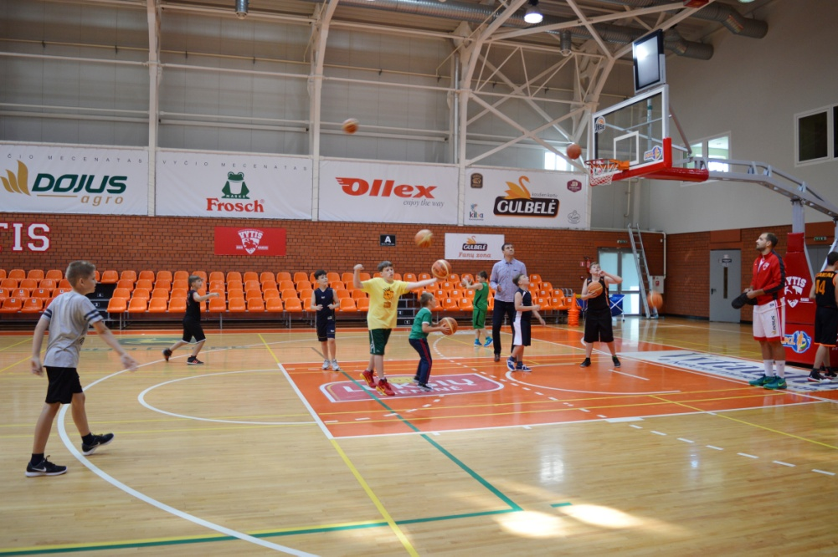

JKSC administracija

